杭州电子科技大学继续教育学院
本科毕业论文
（2026届）
题 目 | 基于Unity3D的第一人称模式射击系统设计与实现
站点名称 | 金华职业技术大学
专 业 | 计算机科学与技术
班 级 | 2024函授专升本计算机科学与技术(4001)班
学 号 | 2414009400039
学生姓名 | 李文涛
指导教师 | 张聪
完成日期 | 2026年5月

诚 信 承 诺

我谨在此承诺：本人所写的毕业论文《基于Unity3D的第一人称模式射击系统设计与实现》均系本人独立完成，没有抄袭行为，凡涉及其他作者的观点和材料，均作了注释，若有不实，后果由本人承担。

承诺人（签名）：
2026年4月30
摘 要
第一人称射击（FPS）游戏因强交互性成为主流游戏类型。本文以Unity3D引擎为开发平台，围绕FPS游戏核心玩法展开设计与实现研究。首先基于Unity的Character Controller组件与物理引擎，构建玩家移动、跳跃、下蹲等基础交互模块；其次通过C#脚本编写射线检测算法，完成枪械射击判定、弹道模拟、后坐力反馈及弹药管理系统；结合Mecanim动画状态机，实现换弹、瞄准等动作与游戏逻辑的联动。同时，利用Unity的UI系统开发计分、血量、关卡进度等可视化界面，通过场景烘焙与资源优化提升游戏运行流畅度。
本项目设计并实现了一款基于Unity引擎的第一人称射击游戏，玩家可以通过操控角色完成移动、视角转向、射击、换弹等核心操作，击败敌对目标、完成对局挑战，解锁多样武器装备、优化操作手感，提升游戏通关体验。游戏的核心功能包括角色移动与视角控制系统、敌对AI行为系统、枪械射击与换弹系统、对局胜负判定系统以及UI交互和音效反馈系统。为保证项目落地质量与游戏完成度，在开发全过程中持续开展功能、性能、兼容性测试，针对bug修复、帧率优化、操作手感打磨不断迭代调整，最终成功实现一款运行稳定、操作流畅、功能完备的第一人称射击游戏。
关键词：Unity3D；第一人称射击游戏；C#脚本；交互系统；射线检测；游戏开发

ABSTRACT
First-person shooter (FPS) games have become a mainstream game genre due to their strong interactivity. Taking the Unity3D engine as the development platform, this paper studies the design and implementation of the core gameplay of FPS games. Firstly, basic interactive modules including player movement, jumping and crouching are constructed based on Unity’s Character Controller component and physics engine. Secondly, ray detection algorithms are written through C# scripts to realize shooting judgment, ballistic simulation, recoil feedback and ammunition management system. Combined with the Mecanim animation state machine, the linkage between actions such as reloading, aiming and game logic is realized. Meanwhile, the Unity UI system is used to develop visual interfaces such as scoring, health and level progress, and the running fluency of the game is improved through scene baking and resource optimization.
This project designs and implements a Unity-based first-person shooter game. Players can control the character to complete core operations such as movement, perspective rotation, shooting and reloading, defeat enemy targets, finish battle challenges, unlock various weapons and equipment, optimize the control feel, and improve the game clearance experience. The core functions of the game include the character movement and perspective control system, enemy AI behavior system, gun shooting and reloading system, battle victory/defeat judgment system, as well as UI interaction and sound effect feedback system. To ensure the project delivery quality and game completeness, continuous testing and optimization were carried out throughout the development process, including iterative adjustments for bug fixing, frame rate optimization and control feel polishing. Finally, a stable, smooth and fully functional first-person shooter game was successfully developed.
Key words：Unity3D; First-person shooter game;C# script; Interactive system; Ray detection; Game development

目 录
1 绪论 1
1.1 研究背景及意义 1
1.2 国内外研究现状 1
1.3 本文的主要工作 1
1.4 论文组织结构 1
2 开发工具介绍 3
2.1 Unity3D介绍 3
2.2 C#脚本语言介绍 3
2.3 本章小结 4
3 系统需求分析 5
3.1 可行性分析 5
3.1.1 目的与范围 5
3.1.2 技术可行性分析 5
3.1.3 操作可行性分析 5
3.1.4 经济可行性分析 6
3.2 功能需求分析 6
3.2.1 角色操控需求分析 6
3.2.2 敌人系统功能需求 7
3.2.3 武器升级系统功能需求 7
3.2.4 游戏UI界面系统功能需求 7
3.3 非功能性需求分析 8
3.3.1 性能需求分析 8
3.3.2 用户体验需求分析 8
3.3.3 可维护性需求分析 8
3.4 本章小结 8
4 系统设计 9
4.1 总体功能模块设计 9
4.2 系统模块设计​ 9
4.2.1 角色控制系统 9
4.2.2 射击系统​ 10
4.2.3 敌人系统​ 11
4.2.4 升级武器系统 11
4.2.5 UI界面系统 11
4.2.6 音效系统 12
4.3 本章小结 12
5 系统实现 13
5.1 地图实现 13
5.2 角色实现 13
5.2.1第一人称视角实现 13
5.2.2 角色控制与移动实现 13
5.3 射击实现 14
5.3.1武器组件挂载 14
5.3.2实现射击和射速 14
5.3.3实现装弹 16
5.3.4实现枪械摇摆效果 17
5.3.5实现准心 18
5.3.6实现角色动画动作 18
5.4 敌人实现 18
5.4.1敌人属性实现 18
5.3.2敌人寻路实现 19
5.3.3敌人碰撞实现 19
5.5 升级武器系统 21
5.6 UI界面系统实现 21
5.6.1 游戏开始界面 21
5.6.2 游戏进行界面 21
5.7 音效系统实现 22
5.8 本章小结 22
6 系统测试 23
6.1 测试策略 23
6.2 测试方法 23
6.2 测试结果 25
6.3 本章小结 25
7 结论 26
参考文献 27
致谢 29

1 绪论

1.1 研究背景及意义
当前，游戏已成为重要的数字娱乐方式，玩家对游戏的交互体验和内容更新速度提出了更高要求。网络游戏因其社交性和持续性更受欢迎。2020年国内游戏收入排名前100得游戏作品分布中，排名第一的是角色扮演类第二是多人在线竞技类，第三就是射击游戏类^{[1]}。射击类游戏自诞生那天起便是游戏种类里面最为重要的一类，在游戏发展史以及游戏当中占有响当的分量。如今说起国内射击类游戏CSGO人气绝对是排在前列的^{[2]}。
但要说射击类游戏的鼻祖现在恐怕少有人知，甚至没有一个官方公认的数据，但要说是哪款游戏把射击类游戏发扬光大，那么大家首选的肯定是在2000年左右推出的CS，这款单机游戏面试之后立刻受到了当时网民的一致喜爱和推崇，而这款游戏在登陆中国之后更是成为一款现象级的游戏，随着游戏产业的快速发展，第一人称射击（FPS）游戏凭借其强烈的沉浸感和互动性，成为玩家群体中最受欢迎的游戏类型之一^{[3]}。正是FPS游戏让大家领略到了射击游戏的魅力，才为后来网络版的射击类游戏火爆埋下伏笔。
在如今的快节奏生活中，大多数人都需要在劳碌了一天中找到一点属于自己的空闲时间来放松自己，缓解自己在工作的压力，在游戏过程中调整自己，也许一款休闲，解压的小游戏就能够让他们在忙碌得一天中放松一下，同时射击类游戏也是童年的回忆，为了致敬，因此本次游戏的设计也会带着这种目的来进行^{[4]}。
开发一款完整的游戏，能够全面锻炼程序开发、逻辑设计能力。
本选题旨在设计并实现一个基于Unity3D的第一人称射击（FPS）游戏。其价值在于：从实践角度掌握小型游戏项目的开发流程。从应用角度，所构建的系统能实现基本的射击战斗，具备明确的实用价值，能为后续开发更复杂的游戏项目打下坚实基础。Unity引擎作为一款功能强大、易用性高的跨平台游戏开发工具，凭借其完善的物理系统、渲染机制和资源管理能力，已成为中小型游戏开发项目的首选引擎^{[7]}因此选择Unity不仅是时代发展的趋势也是对自己能力的一种锻炼。

1.2 国内外研究现状
国外游戏产业起步早，第一人称射击（FPS）游戏的开发技术与研究体系已相对成熟。在引擎应用层面，Unity3D 与 Unreal Engine 作为全球主流的实时 3D 引擎，被广泛用于 FPS 游戏开发。国外研究多聚焦于核心玩法优化、性能提升与跨平台适配，例如针对 Unity3D 引擎的物理系统优化，研究者通过改进
Character Controller 组件的碰撞检测算法，提升了玩家移动、跳跃等动作的流畅度与真实性（Smith et al., 2022）；在射击机制研究中，通过射线检测与物理弹道模型的结合，实现了高精度的命中判定与后坐力模拟，代表性成果包括《CS:GO》《Valorant》等商业游戏的核心技术方案，其通过 C# 脚本与引擎底层接口的深度适配，将射击延迟控制在极低水平。
国内游戏产业近年来发展迅猛，FPS 游戏因强交互性与高用户粘性成为研发热点，但相关研究仍以应用开发与技术适配为主，核心技术创新相对不足。在 Unity3D 引擎的 FPS 游戏开发中，国内研究者多聚焦于基础玩法实现与本土化适配，例如基于 Unity 的物理引擎与 C# 脚本，完成玩家移动、枪械射击等核心模块的开发，满足国内玩家的操作习惯与审美需求；在资源优化方面，针对国内移动设备硬件差异较大的现状，研究者通过场景烘焙、LOD 技术与资源压缩等方法，提升了游戏在中低端设备上的运行流畅度，相关成果已应用于多款国产移动端 FPS 游戏。

1.3 本文的主要工作
本研究基于Unity引擎，设计并实现一款第一人称射击游戏，围绕核心射击玩法完成全模块开发与调试，搭建完备的单机FPS游戏框架，保障游戏具备良好可玩性与运行稳定性。
游戏构建的玩家操控系统，实现角色移动、视角瞄准、枪械射击等功能，符合直觉的操控逻辑与操作反馈，提升玩家操控体验；设计多类型敌方单位与差异化作战行为，随游戏进程动态提升挑战难度，营造递进式紧张对战氛围。
为构建游戏核心机制，生命值与弹药补给系统，玩家可通过击败敌方、场景探索获取补给资源，维持作战能力以推进游戏流程；交互层面，涵盖游戏启动、实战对战、暂停设置、对局结算、游戏结束的完整UI界面，为射击、换弹、受击等关键操作配置专属音效，进一步增强游戏沉浸感。
最终经迭代开发与多轮测试优化，项目顺利实现全部核心功能，系统性测试结果表明，游戏可稳定流畅运行，达成预设的设计与开发目标。

1.4 论文组织结构
为清晰呈现研究内容，本文共分为六章，各章节安排如下：
第一章绪论：阐述研究背景及意义、国内外研究现状、国内外研究现状以及项目最终完成的工作。
第二章开发工具介绍：介绍 Unity3D 引擎核心功能（如场景管理、组件系统、物理引擎）、C# 脚本编程基础、FPS 游戏核心技术原理；
第三章开展系统需求精细化分析，明确FPS游戏的功能性需求与非功能性需求，确认研究的可行性分析。
第四章阐述系统总体设计方案，搭建游戏整体架构，拆解角色操控、敌人AI、枪械战斗、UI交互等核心功能模块

第五章游戏核心功能实现：详细阐述角色控制、射击系统、敌人 AI、UI 系统等模块的开发过程、核心代码及实现逻辑；
第六章游戏测试与优化：设计测试用例，完成功能测试和性能测试，分析问题并提出优化方案；
第七章 总结与展望：总结研究成果，分析研究中的不足，对后续优化方向进行展望。

2 开发工具介绍

2.1 Unity3D介绍
Unity3D是由UnityTechnologies公司推出的一款功能强大的综合型游戏开发工具^{[8]}。在最初Unity3D只能被用于Mac平台的游戏开发，并不广为人知。随着跨平台性能的进步，Unity3D逐步成为市场上最受欢迎的游戏引擎之一，也是本次作品的首选的开发工具，它打破了大型公司专有引擎的状况，为游戏行业的发展作出了有力的推动。Unity3D是开放的开发框架，可以选用JavaScript、C#、Python等脚本语言进行开发，易于上手，十分适合个人开发者和中小游戏公司用于开发3D游戏Unity3D分为免费版和专业版，使用免费版进行学习并不需要支付费用，但免费版Unity3D引擎的底层对于我们来说刚刚好足够。
本设计PS开发的核心痛点，Unity 都有成熟解决方案。可视化拖放编辑器能快速搭建3D战场，内置Character Controller与Rigidbody物理组件，轻松实现玩家移动、跳跃、下蹲与碰撞检测；搭配PBR渲染既能做出移动端流畅的轻量化画面，也能打造主机级逼真光影与枪械质感^{[10]}。
枪械与射击系统是 FPS灵魂。Unity支持武器模型导入、动画状态机（Mecanim）控制换弹/瞄准/后坐力动画，通过射线检测实现精准命中判定；可快速添加弹道物理、射速控制、弹药管理与伤害计算逻辑，Asset Store 还有大量现成的 FPS 模板与枪械插件，大幅缩短开发周期

2.2 C#脚本语言介绍
C#是一款主流的面向对象编程语言，也是Unity3D引擎开发 FPS（第一人称射击）游戏的首选核心脚本语言，是FPS游戏开发中实现所有功能逻辑的核心载体，从基础的玩家操作到复杂的游戏玩法，均依靠C#代码完成编写，其适配性与实用性成为FPS开发的主流选择，也是 Unity 开发 FPS 游戏的标配语言[11]。
C#语法简洁规范、逻辑清晰易懂，上手门槛适中同时运行效率优异，在保证游戏流畅度的同时，不会产生过多冗余代码，完美适配FPS游戏对实时性和流畅性的核心要求。
在 FPS 游戏开发中，C#的应用覆盖所有核心环节。它可编写脚本实现玩家第一人称视角的转动、移动、跳跃、下蹲、冲刺等基础动作，搭配物理组件完成角色碰撞与地形交互；能实现枪械射击的核心逻辑，包括射线检测命中判定、弹道轨迹计算、射速控制、后坐力模拟、换弹与弹药管理，以及击中敌人后的伤害结算、血量扣除等关键功能。
除此之外，游戏中的敌人AI巡逻、索敌、攻击与追击逻辑，场景内道具拾取、武器切换、关卡计时、分数统计等功能，也全部由 C# 脚本完成开发。C#的面向对象特性，能将FPS游戏的枪械、角色、敌人等模块分开编写，便于后期调试、修改与功能扩展，比如新增枪械类型、优化敌人 AI 难度都十分便捷。
总而言之，在Unity FPS 游戏开发中，C#是连接游戏模型、动画、场景与交互逻辑的核心桥梁，所有FPS游戏的玩法实现都离不开C#编程，是开发Unity平台FPS游戏的核心语言，具备不可替代的重要作用。

2.3 本章小结
本章围绕本次第一人称射击（FPS）游戏开发的核心技术与工具展开详细阐述，明确了项目开发的技术支撑体系，为后续游戏设计、实现与测试工作奠定了坚实的理论与技术基础。
对Unity3D引擎，本章梳理了其发展历程与核心优势，该引擎凭借强大的跨平台性能、开放的开发框架、可视化编辑模式以及成熟的功能解决方案，成为本次FPS游戏开发的首选工具。其内置的物理组件、渲染系统、动画控制模块与丰富的资源商店，可高效实现角色操控、枪械射击、场景搭建等FPS核心玩法，大幅降低开发难度、缩短开发周期，完美适配个人开发的需求与项目定位。
对C#脚本语言，本章剖析了其作为Unity开发核心语言的特性与应用价值，C#语法规范、运行高效、上手便捷，兼具面向对象编程优势，适配FPS游戏对实时性、流畅性的严苛要求。在项目开发中，C#贯穿全程，是实现角色操控、枪械逻辑、敌人AI、交互系统等所有功能的核心载体，其模块化编程特性也便于后续功能调试与扩展，为游戏全流程开发提供了可靠的技术保障。
综上，Unity3D引擎与C#脚本语言的组合，兼具实用性、便捷性与稳定性，完全满足本次FPS游戏的开发需求，是保障项目顺利推进、实现既定设计目标的关键技术支撑。

3 系统需求分析

3.1 可行性分析

3.1.1 目的与范围
基于Unity引擎的第一人称射击（FPS）游戏，能否在现有技术条件、既定开发周期内顺利完成开发，同时保障游戏成品的操作手感、运行稳定性与整体体验符合目标用户的使用预期，为项目是否落地实施提供科学依据。本次分析范围聚焦技术、操作、经济三大维度，全面研判项目开发的可行性与投入价值，规避开发过程中的潜在风险，确保项目推进具备合理性与可操作性。

3.1.2 技术可行性分析
技术可行性分析主要围绕项目开发所需的技术储备、平台适配、实现难度展开，精准评估项目技术层面的落地能力，具体分析内容如下：
（1）系统平台可行性
本项目依托Unity3D引擎开发，该引擎具备优异的跨平台适配能力，本次项目主打PC端Windows系统适配，覆盖Win10、Win11主流64位操作系统，无需适配复杂的多终端环境。同时，Unity引擎对硬件配置要求灵活，既能适配中高配设备实现优质画面，也可通过参数优化适配低配设备流畅运行，平台部署无严苛限制，技术层面无平台适配壁垒，系统平台可行性充足。
（2）技术支持可行性
通过大学阶段的专业学习，本人已掌握基础编程逻辑与C#语言核心语法，具备独立编写游戏脚本、调试功能逻辑的能力，能够满足FPS游戏核心功能的代码开发需求。此外，Unity官方拥有完善的中文文档、教程资源，网络上也有大量针对FPS游戏开发的教学案例、技术博客与开源代码，可快速解决开发中遇到的角色操控、射击判定、AI实现等技术难题，充足的技术学习资源为项目开发提供了坚实支撑。
（3）技术实现可行性
本项目为轻量化单机FPS游戏，未涉及复杂的多人联机、高清渲染等高难度技术，核心功能仅包含角色移动、视角控制、枪械射击、敌人AI、UI交互等基础模块。Unity引擎内置的物理组件、动画系统、射线检测等功能，可直接实现上述核心玩法，无需自研底层技术，开发难度适中。结合自身技术储备与引擎便捷性，能够在既定周期内完成全部功能开发与调试，技术实现具备充分可行性。

3.1.3 操作可行性分析
操作可行性分析主要针对游戏的用户操作逻辑、上手难度、使用体验展开，判断游戏是否符合大众操作习惯、具备实用价值，具体分析内容如下：
（1）用户需求分析
本次FPS游戏定位休闲轻量化，目标用户为普通游戏爱好者，这类用户追求操作简洁、节奏明快的游戏体验，反感复杂的操作流程与设置逻辑。项目设计贴合大众休闲娱乐需求，主打短时长、易上手的单机射击玩法，无需复杂的账号注册、联网操作，契合目标用户的核心需求，具备较强的用户接受度。
（2）游戏界面分析
游戏UI界面采用简洁直观的设计风格，核心操作按钮、血量、弹药、对局状态等信息清晰展示，布局符合大众视觉习惯，无冗余元素干扰。同时，界面交互逻辑简单易懂，用户无需阅读繁琐教程即可快速掌握界面操作，降低用户理解成本，进一步提升操作便捷性。
（3）游戏难度分析
游戏采用循序渐进的难度设定，初期敌人数量少、攻击频率低，便于新手熟悉操作、掌握射击技巧；随着对局推进逐步提升挑战强度，兼顾新手入门门槛与进阶玩家的体验感。操作上采用WASD移动、鼠标控视角、左键射击等FPS通用键位，贴合大众操作惯性，上手难度低，各年龄段、各操作水平的用户均可快速适应，操作可行性极高。

3.1.4 经济可行性分析
本项目为本科毕业设计类项目，无商业化盈利目标，整体开发成本极低，经济层面具备完全可行性。开发所用Unity3D引擎、Visual Studio代码编辑器均有免费版本，可满足全部开发需求，无需支付软件授权费用；游戏所需的3D模型、音效、UI素材均可通过免费资源平台获取，无素材采购成本；项目为单机游戏，无需搭建服务器、无需后期运维投入，无持续性经济支出。整体而言，项目无额外经济投入，无资金压力，经济可行性充足。

3.2 功能需求分析

3.2.1 角色操控需求分析
本系统需搭载可供玩家以第一人称视角操控的游戏主体角色，支持玩家在游戏场景中完成水平移动、跳跃等操作，同时实现角色与场景环境、游戏内各类实体的正常交互。角色可在不同地形上稳定移动，且会受到墙壁、障碍物等场景构件的有效阻隔，打造符合物理规则、真实感充足的游戏空间，保障玩家获得流畅顺滑的操控体验。结合轻量化单机第一人称射击游戏的设计定位，确保操控逻辑契合主流玩家操作习惯，满足游戏核心交互的设计要求。玩家操作系统用例图如图3-1所示。
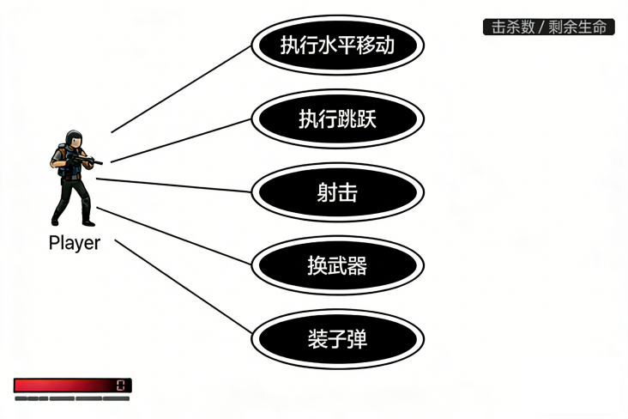
图3-1 玩家操作系统用例图

3.2.2 敌人系统功能需求
敌人系统是游戏核心玩法支撑，需实现多样化敌对AI行为，提升游戏挑战性，具体需求如下：设计基础敌对单位，具备独立血量、攻击判定与移动逻辑；实现敌人巡逻、索敌、追击、攻击闭环行为，靠近玩家后自动发起攻击；随游戏进程动态提升敌人数量与攻击频率，实现难度梯度递增；敌人被击败后消失，同步触发击杀反馈与资源掉落，完善对战闭环。

3.2.3 武器升级系统功能需求
升级系统用于提升游戏可玩性，实现角色成长闭环，具体需求如下：玩家击败敌人可获取经验值，经验值累积满后触发枪械升级；升级后提供属性强化选项，伤害加成等；属性强化实时生效，同步更新角色状态，助力玩家应对更高难度挑战，完善游戏成长玩法。

3.2.4 游戏UI界面系统功能需求
游戏界面系统负责信息展示与交互引导，需简洁直观、便于玩家查看，具体需求如下：设计游戏启动或结束、对局战斗、升级选择三大核心界面；战斗界面实时展示玩家血量、弹药数量、经验值、击杀数核心信息；界面交互逻辑简单，支持点击、按键触发对应操作，无冗余元素，降低玩家理解与操作成本。玩家界面用例图图3-2所示
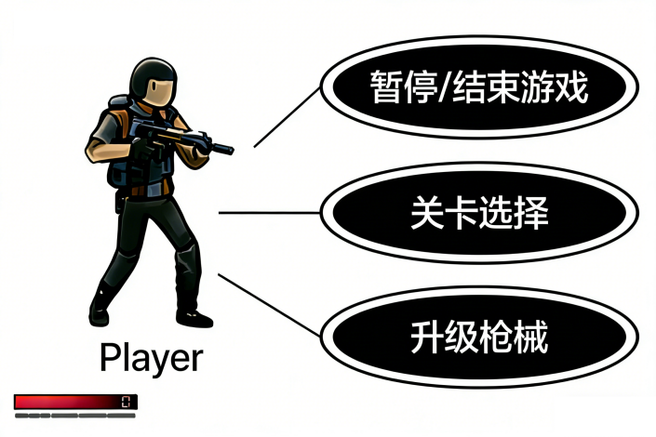
图3-2 玩家界面用例图

3.3 非功能性需求分析

3.3.1 性能需求分析
游戏需保证运行流畅稳定，针对主流PC端设备，在中等硬件配置下可实现帧率稳定在60FPS以上，无明显卡顿、掉帧、延迟现象，满足FPS游戏对操作实时性的要求；角色操控、射击判定、敌人AI响应等核心操作延迟控制在合理范围内，杜绝操作滞后影响游戏体验；场景加载、界面切换速度快捷，无长时间加载等待情况，内存占用控制在合理区间，避免出现内存溢出、程序崩溃等问题，保障游戏运行的高效性。

3.3.2 用户体验需求分析
操作手感：角色移动流畅，视角旋转灵敏度可调节，射击后座力适中，无操作延迟；
视觉体验：场景光照自然，特效不刺眼，UI 布局简洁明了，关键信息（生命值、弹药）一目了然；
听觉体验：背景音乐适配游戏氛围（战斗时激昂，巡逻时平缓），音效（枪声、脚步声、命中声）清晰可辨；
容错性：支持游戏存档 / 读档，玩家死亡后可重新开始当前关卡，操作失误无严重惩罚。

3.3.3 可维护性需求分析
游戏代码需采用模块化编写规范，逻辑清晰、注释完整，便于后期进行功能调试、漏洞修复与内容拓展；各功能模块耦合度低，后续新增武器、敌人类型、难度模式等内容时，无需大幅改动原有代码，降低维护难度；游戏资源（素材、音效、UI）分类规整，便于后续替换、更新与优化，提升项目后期维护的便捷性。

3.4 本章小结
如图3-3所示本章梳理的可行性分析、功能性分析以及非功能性分析，可落地性强，既契合目标用户的游戏需求，也匹配自身开发能力与现有技术条件，形成了完整且严谨的系统需求体系，为后续系统设计、功能开发与测试工作提供了清晰的方向与全面的依据。
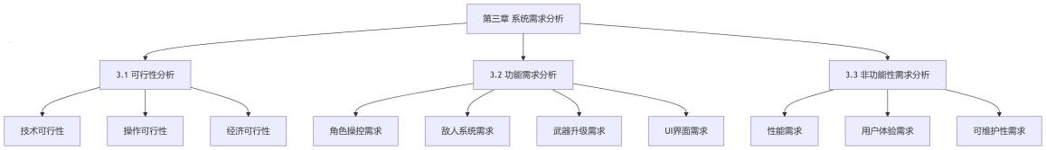
图3-3 本章小结概念图

4 系统设计

4.1 总体功能模块设计
本项目的功能模块可以划分为六个部分：角色控制系统、射击系统、敌人系统、升级武器系统、UI界面系统、音效系统。如图4-1所示：

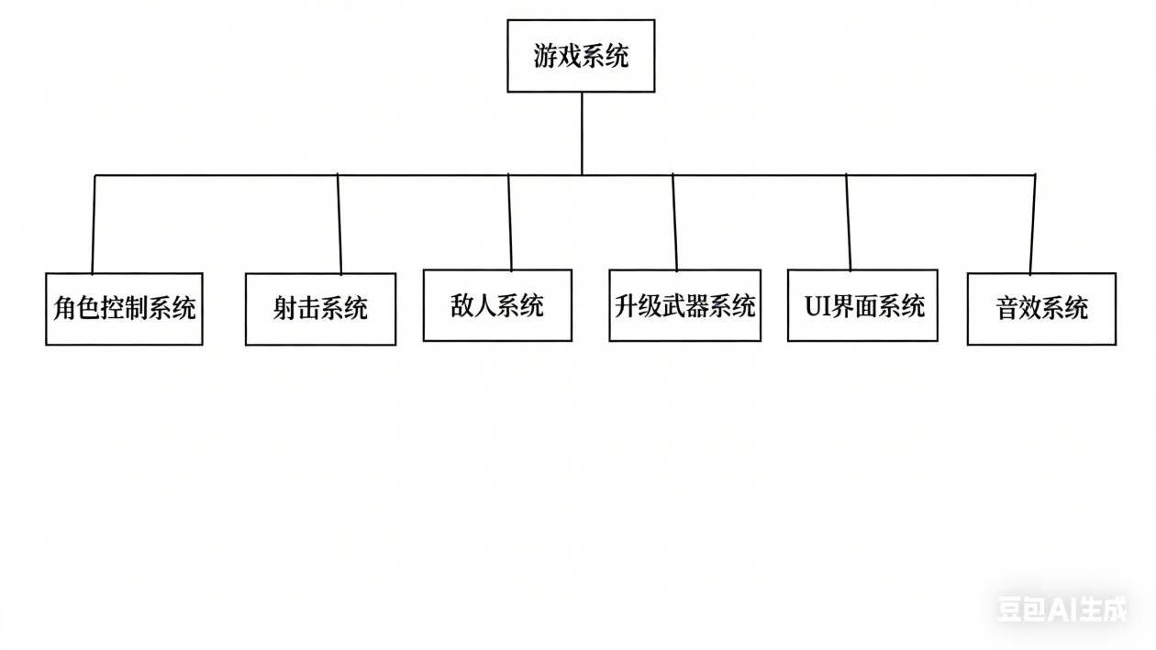
图4-1 系统功能模块图

4.2 系统模块设计​

4.2.1 角色控制系统
角色控制系统是游戏的基础交互模块，负责承接玩家操作指令、实现角色第一人称动作反馈，采用Character Controller组件结合C#脚本实现，保障操控流畅性与物理合理性。该模块核心设计围绕玩家输入响应、角色动作实现、物理碰撞约束三方面展开，贴合FPS游戏通用操作逻辑，降低玩家上手门槛。
在输入响应设计上，采用键鼠分离式操控方案，通过C#脚本监听键盘与鼠标输入事件，键盘WASD键对应角色前后左右水平移动，空格键触发跳跃动作，Left Ctrl键实现下蹲操作；鼠标移动控制第一人称视角的水平旋转与垂直俯仰，设置垂直视角旋转阈值，避免视角倒置异常。在动作实现设计上，为移动、跳跃、下蹲动作添加平滑过渡逻辑，杜绝瞬移、卡顿等问题，下蹲时同步调整角色碰撞体高度，贴合实际物理表现；跳跃动作加入重力模拟，保证落地反馈自然。在物理约束设计上，依托Unity物理引擎，为角色添加碰撞体组件，实现与场景墙壁、障碍物、平台的碰撞检测，杜绝穿模、穿透现象，确保角色仅能在合法场景区域内移动，打造真实的物理空间感。如图4-2所示：
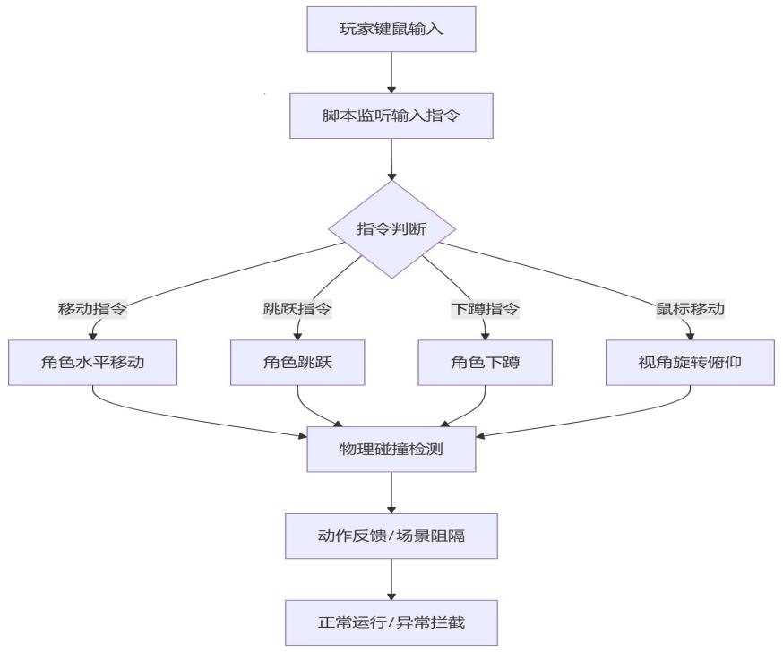
图4-2角色控制系统设计流程图

4.2.2 射击系统​
射击系统是射击游戏的核心战斗模块，决定战斗体验与玩法趣味性，采用射线检测（Raycast）技术实现，兼顾判定精准度与运行性能，避免复杂物理计算导致的卡顿问题。模块核心涵盖射击触发、命中判定、伤害结算、弹药管理四大环节，形成完整的战斗闭环。
射击触发通过监听鼠标左键点击事件实现，点击瞬间发射射线，同步播放射击动画与枪口特效，模拟真实射击反馈；命中判定依托射线检测功能，判断射线是否命中敌人、障碍物等目标对象，通过标签区分目标类型，仅对敌人单位产生伤害效果；伤害结算采用数值化设计，为枪械设定固定伤害值，命中敌人后调用敌人血量扣除函数，同步触发敌人受击特效与动作；弹药管理设置弹匣容量上限，每射击一次消耗一发弹药，弹匣耗尽后锁定射击功能，通过R键触发换弹动画与弹药重置逻辑，实时同步弹药数量至UI界面，让玩家清晰掌握弹药状态。以下是简化的射击系统流程图：
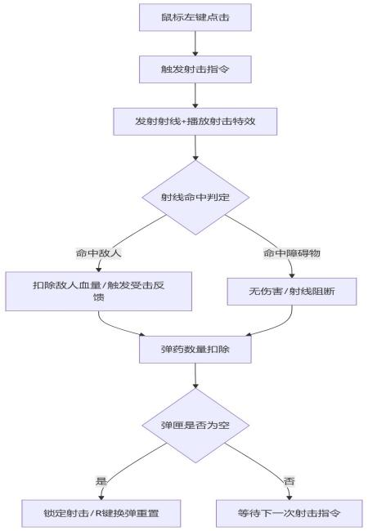
图4-3射击系统设计流程图

4.2.3 敌人系统​
敌人系统是提升游戏挑战性、支撑核心玩法的关键模块，采用有限状态机（FSM）设计思路，将敌人行为划分为巡逻、索敌、追击、攻击、死亡五大状态，通过状态切换实现智能化AI行为，避免敌人动作僵化。
基础属性设计上，为敌人配置独立血量、移动速度、攻击伤害参数，可根据游戏难度灵活调整；状态机设计中，初始状态为巡逻，敌人沿预设路径匀速移动，当玩家进入敌人感知范围后，切换为索敌状态，锁定玩家位置；随后进入追击状态，向玩家所在位置移动，贴近玩家后触发攻击状态，对玩家造成血量伤害；当敌人血量降至0时，切换至死亡状态，播放死亡动画后销毁对象，同步掉落经验资源。同时加入难度递进逻辑，随游戏时长增加，逐步提升敌人刷新数量、移动速度与攻击频率，增强游戏后期挑战性。

4.2.4 升级武器系统
升级武器系统是游戏成长核心模块，采用“经验累积-升级触发-属性强化”流程，打通战斗收益与角色成长的关联，提升玩家游戏粘性。系统通过击败敌人获取经验，经验达标触发升级，提供多元强化选项，强化效果实时生效。
玩家击杀敌人获取经验，经验值满后暂停游戏，弹出强化选项面板，选择后更新武器参数，助力应对后期高难度敌人，完善成长玩法闭环。

4.2.5 UI界面系统
UI界面系统遵循简洁轻量化设计，承担信息展示与交互引导功能，分为主界面、战斗界面、升级界面、结束界面四大模块，布局贴合玩家视觉习惯，核心信息醒目直观，无冗余元素，实现与各功能模块的数据实时互通。
各界面通过C#脚本控制显隐，战斗界面实时展示血量、弹药、经验等核心数据，其余界面按需触发，交互逻辑简单，降低玩家操作成本，其模块架构如图4-4所示。
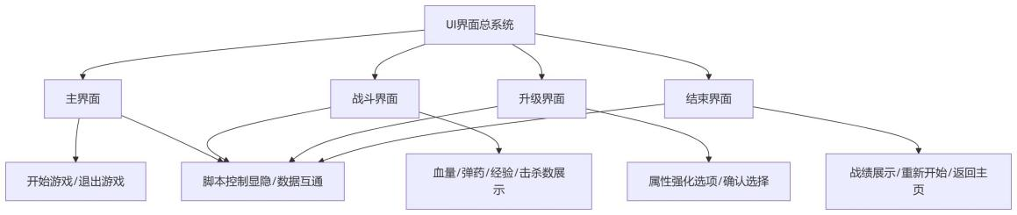
图4-4UI界面系统设计流程图

4.2.6 音效系统
音效系统作为辅助体验模块，依托Unity Audio Source组件实现，按需触发各类音效，增强游戏沉浸感。系统分为操作、战斗、环境、反馈四大类音效，随游戏动作与场景动态切换，音量适配合理，避免音效杂乱。
角色动作触发对应音效，战斗行为同步战斗音效，背景乐随节奏切换，操作与状态变化触发提示音效，全方位提升视听体验。

4.3 本章小结
本章围绕轻量化单机FPS游戏的开发需求，完成了系统总体设计与核心功能模块细化设计，为后续游戏开发落地提供了清晰的执行方案与技术依据。首先明确了系统总体架构，采用模块化分层设计思路，将游戏拆分为六大核心功能模块，既降低了模块间耦合度，便于开发调试与后期维护，又贴合项目轻量化定位，契合本科毕业设计的技术实现能力。
随后针对角色控制、射击、敌人、武器升级、UI界面、音效六大核心模块，逐一完成详细设计，明确各模块的实现技术、运行逻辑与功能要点，搭配对应的设计流程图与架构框图，直观呈现各模块的运行链路与结构关系。其中角色控制系统依托物理组件实现流畅操控，射击系统通过射线检测保障战斗精准度，敌人系统采用有限状态机实现智能AI行为，武器升级、UI界面与音效系统则分别从成长玩法、信息交互、视听体验层面完善游戏体系，能够有效支撑后续游戏功能开发、测试与优化工作，保障项目顺利推进并达成既定设计目标。

5 系统实现

5.1 地图实现
本论文所实现的游戏项目，所用角色、场景、音效等核心素材均取自网络公开免费渠道，无侵权使用情形。主要包含角色贴图、场景地图与游戏音效。

5.2 角色实现

5.2.1第一人称视角实现
在Hierarchy面板中，将主相机（Main Camera）拖拽至Player角色对象下，设为其子物体，完成相机与角色的绑定，确保相机随角色同步位移；调整相机位置至角色头部高度，贴合第一人称视觉高度，同时锁定相机旋转轴，编写MouseLook视角脚本，通过鼠标移动控制相机水平旋转、垂直俯仰，限制垂直视角翻转幅度，杜绝视角倒置、穿模等异常，保障视角操控合规。如图5-1所示：
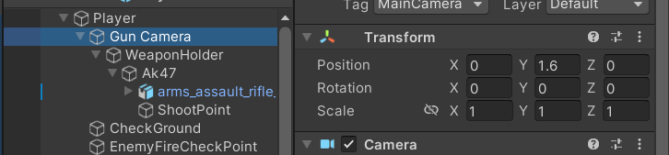
图5-1第一人称实现图

5.2.2 角色控制与移动实现
为Player对象添加Character Controller组件，适配角色模型调整碰撞体半径与高度，避免物理判定异常；编写PlayerMove脚本，监听键盘WASD输入，通过Transform.Translate结合Input.GetAxis方法，实现角色前后左右水平移动，绑定空格键触发跳跃、Left Ctrl键实现下蹲，添加动作平滑过渡逻辑，杜绝瞬移、卡顿问题；开启物理碰撞检测，使角色受场景墙壁、障碍物阻隔，无法穿透场景，构建真实物理空间感。如图5-2所示：
碰撞检测：依托CharacterController组件的内置碰撞检测功能，无需额外编写复杂的碰撞逻辑。CharacterController会自动检测与场景中Collider组件的碰撞关系，当角色移动至障碍物（如墙壁、箱子）或敌人附近时，自动阻止穿透行为，碰撞范围与角色模型尺寸相适配（radius=0.5m、height=2m），保障碰撞效果的真实性与自然性。

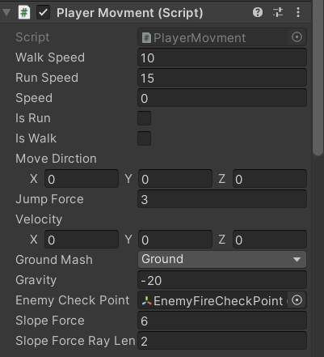
图5-2移动实现图

5.3 射击实现

5.3.1武器组件挂载
Player角色下创建枪械空对象，调整位置至第一人称视角适配位置，贴合手部持枪姿态；为枪械对象绑定枪口特效预制体，用于射击视觉反馈反馈。随后为枪械对象添加GunShoot脚本和新手武器素材模型，脚本用于编写射击核心逻辑，确保后续逻辑可正常调用。

5.3.2实现射击和射速
射击触发依托鼠标输入监听实现，射线检测用于判定命中目标，是射击系统的核心逻辑。编写脚本监听鼠标左键点击事件，结合射击速率控制射击频率，避免连点过快导致异常；点击瞬间触发射击流程，同步播放枪口特效与射击音效，模拟真实射击反馈如图5-3所示；通过Physics.Raycast方法发射射线，设置射线长度与检测层级，精准识别命中对象，区分敌人、障碍物、场景空白区域，仅对敌人单位生效伤害逻辑，避免无效判定。核心代码如下：
public class GunShoot : MonoBehaviour
{
public float fireRange = 100f; // 射击射程
public int gunDamage = 10; // 枪械伤害
public float fireRate = 0.1f; // 射击速率/间隔
private float fireCountdown = 0f; // 射击冷却计时
public ParticleSystem muzzleFlash; // 枪口特效
public AudioSource shootAudio; // 射击音效
public GameObject crosshair; // 准心对象
void Update()
{
// 射击冷却计时
if(fireCountdown > 0)
fireCountdown -= Time.deltaTime;
// 监听鼠标左键，冷却结束后触发射击
if(Input.GetMouseButtonDown(0)&&fireCountdown<=0&& !isReloading)
{
Shoot();
fireCountdown = fireRate;}// 准心始终居中显示
void Shoot()
{
// 播放特效与音效
muzzleFlash.Play();
shootAudio.Play();
// 射线发射与命中检测
RaycastHit hit;
if(Physics.Raycast(transform.position,transform.forward,outhit,fireRange))
{
Debug.Log(hit.transform.name);// 调用敌人受击函数
EnemyHealth enemy = hit.transform.GetComponent<EnemyHealth>();
if(enemy != null)
{
enemy.TakeDamage(gunDamage);
}
}
}
}
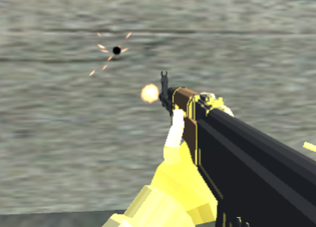
图5-3 武器效果射击效果展示

5.3.3实现装弹
为了提升游戏真实性，设置弹匣容量、当前弹药数变量，每射击一次消耗一发弹药，弹匣耗尽后锁定射击功能，准心旁提示弹药不足；监听R键输入，触发装弹逻辑，通过协程实现装弹延时，还原真实装弹流程，装弹期间禁用射击功能，装弹完成后重置当前弹药数，解锁射击功能，同时将弹药数据实时同步至UI界面，便于玩家查看。核心代码如下：
public class GunReload : MonoBehaviour
{
// 枪械基础参数设置
public int magCapacity = 30; // 弹匣最大容量
public int currentAmmo; // 当前弹匣弹药数
public float reloadTime = 1.5f; // 换弹延时时间
private bool isReloading = false; // 换弹状态标记
public Text ammoText; // 绑定UI弹药文本

void Start()
{
// 初始化弹匣为满弹状态
currentAmmo = magCapacity;
UpdateAmmoUI();
}
// 换弹协程：实现延时换弹逻辑
IEnumerator ReloadCoroutine()
{
isReloading = true;
Debug.Log("开始换弹...");
yield return new WaitForSeconds(reloadTime); // 换弹延时
currentAmmo = magCapacity; // 重置弹匣弹药
isReloading = false;
UpdateAmmoUI(); // 更新UI弹药显示
Debug.Log("换弹完成");
}
// 射击消耗弹药
public void ConsumeAmmo()
{
if(currentAmmo > 0 && !isReloading)
{
currentAmmo--;
UpdateAmmoUI();
}
}
// 更新弹药UI文本
void UpdateAmmoUI()
{
ammoText.text = currentAmmo + "/" + magCapacity;
}
}

5.3.4实现枪械摇摆效果
枪械摇摆依托向量插值平滑（Lerp）与输入反馈原理，模拟真实持枪晃动的沉浸感。首先记录枪械初始局部位置作为基准，通过脚本实时监听角色移动输入与鼠标视角输入，将输入参数转化为枪械的小幅位移偏移量。
采用Vector3.Lerp插值函数，让枪械位置向目标偏移量平滑过渡，而非瞬间位移，避免晃动生硬突兀；同时设置摇摆幅度与速度参数，控制晃动范围与速率，防止幅度过大影响瞄准，实现“移动即微晃、静止即复位”的自然摇摆效果，贴合真实持枪时的手部微动状态，核心代码如下：
//获取鼠标轴值
float movementX = -Input.GetAxis("Mouse X");
float movementY = -Input.GetAxis("Mouse Y");
movementX =Mathf.Clamp(movementX, -maxAmout, maxAmout);//限制
movementY = Mathf.Clamp(movementY, -maxAmout, maxAmout);
//手臂位置变化
Vector3 finnallyPosition =new Vector3(movementX, movementY, 0);
//手臂位置平滑（初始位置，变化位置+自己位置，时间轴平滑度）
transform.localPosition=Vector3.Lerp(transform.localPosition, finnallyPosition+originPosition,Time.deltaTime*smoothAmout);

5.3.5实现准心
准心适配遵循屏幕坐标居中与视角同步原理。准心控件依托UGUI画布渲染，通过脚本实时获取屏幕分辨率，将准心位置锁定为屏幕中心点，保证无论屏幕尺寸如何变化，准心始终处于视野正中，为玩家提供固定瞄准基准。
同时准心与主相机视角绑定，相机旋转俯仰时，准心同步跟随视角移动，始终对应射线发射方向，实现“所见即所射”的精准瞄准，杜绝准心与射线偏移导致的命中误差，提升射击操控精准度。

5.3.6实现角色动画动作
角色动画管理功能的核心作用，是优化角色动作的流畅度与连贯性，破除单纯生硬位移的弊端，让角色的移动、交互等行为贴合真实运动逻辑，提升游戏的视觉质感与游玩沉浸感。针对第一人称视角下的角色动画设置，我依托Unity引擎自带的帧动画工具完成制作，在对应的帧间隔节点上排布适配射击游戏的像素动画帧，通过逐帧有序播放，构建出连贯完整的角色动画效果。
为实现精准的动画控制，借助Unity的Animator组件搭配动画控制器（Animator Controller），统筹管理各类动画状态，区分idle待机、移动、射击、受击等差异化动画类型；后续通过自研脚本绑定触发逻辑，依据游戏内的实际操作与场景交互，自主完成各类动画状态的平滑切换，保障动画与角色行为高度契合，动画状态树的具体设计如图5-4所示。
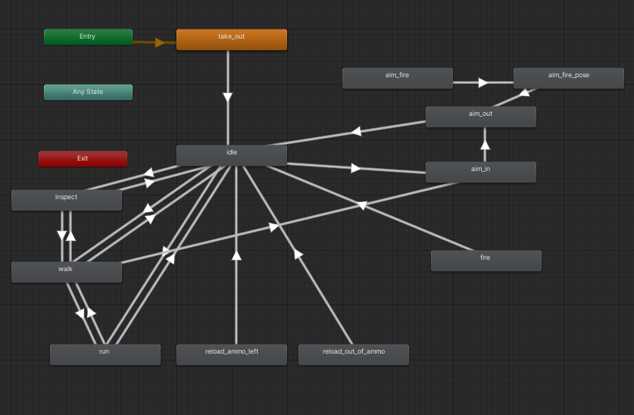
图5-4动画状态树

5.4 敌人实现

5.4.1敌人属性实现
敌人基础属性采用序列化变量管控原理，为敌人配置独立可调试的核心参数，适配不同难度梯度与场景需求，所有参数可在Unity编辑器面板直接修改，无需改动代码，提升开发调试效率。基础属性涵盖核心战斗与行为参数，具体包括：最大血量、当前剩余血量、移动速度、攻击伤害、感知半径、攻击距离、巡逻停留时长，其中最大血量、攻击伤害、移动速度为核心成长属性，可随游戏进程逐步提升，实现难度递进；感知半径决定敌人发现玩家的范围，攻击距离限定敌人发起攻击的阈值，巡逻停留时长控制敌人巡逻时的停顿间隔，贴合真实AI行为逻辑。
属性初始化遵循满血满状态原则，游戏加载或敌人生成时，当前血量自动赋值为最大血量，保证敌人初始状态完整；同时设置血量阈值判定，当当前血量小于等于0时，触发死亡流程，杜绝残血敌人异常作战的问题，属性管控逻辑严谨，契合轻量化FPS游戏的对抗设计需求。

5.3.2敌人寻路实现
敌人寻路依托UnityNavMesh导航系统实现，全程自动化路径规划，无需手动编写复杂寻路算法，降低开发难度、提升运行效率。寻路开发分为两步，第一步为场景烘焙处理，在Unity导航窗口中，对游戏场景地面、可行走区域进行NavMesh烘焙，生成蓝色导航网格，标记敌人可移动范围，剔除墙壁、障碍物等不可通行区域，同时设置导航粒度，保证路径贴合场景地形。
第二步为组件挂载与逻辑实现，为敌人对象挂载NavMeshAgent组件，调节组件速度、角速度、躲避半径等参数，使其与敌人基础属性匹配；脚本实时获取玩家坐标，将其设为敌人寻路目标点，结合有限状态机切换寻路状态：巡逻状态下，敌人沿预设路径点循环移动，到达路径点后按设定时长停留，再前往下一目标；索敌、追击状态下，自动脱离巡逻路径，通过NavMeshAgent获取最优路径，持续追踪玩家坐标，即便玩家移动、绕障，也能实时更新路径，保证追击连贯性，杜绝寻路卡顿、绕路异常等问题。设计如图5-5所示。
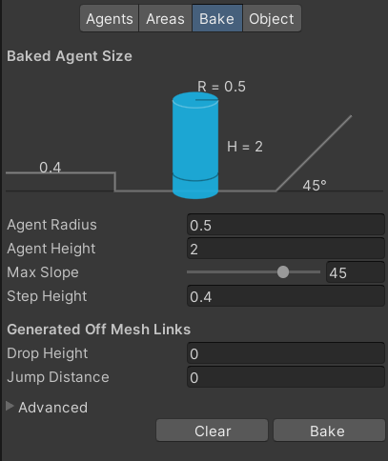
图5-5敌人寻路NavMesh烘焙界面

5.3.3敌人碰撞实现
敌人碰撞扣血采用触发检测+血量结算原理，实现敌人与玩家的战斗交互，构建完整对抗闭环。首先为敌人与玩家分别挂载碰撞体组件，敌人启用碰撞检测功能，玩家角色开启触发检测，区分碰撞类型、避免误判；脚本绑定敌人攻击状态，当敌人进入追击状态、与玩家距离小于设定攻击距离时，判定为贴近目标，触发碰撞攻击逻辑。
攻击触发后，通过脚本调用扣血方法，将敌人攻击伤害数值传递至玩家血量管理模块，扣除玩家当前血量，同步触发玩家受击反馈与音效；为避免敌人连续高频攻击、破坏游戏平衡，设置攻击冷却间隔，每次攻击后启动计时，冷却期间屏蔽后续攻击指令，保证攻击节奏合理。同时开启双向碰撞判定，玩家射击命中敌人时，同步扣除敌人当前血量，血量归零时立即切换死亡状态，停止寻路、攻击行为，销毁敌人对象并掉落经验道具，完成战斗对抗闭环。核心代码如下：
public class Enemy : MonoBehaviour
{
// 敌人
public NavMeshAgent enemyAgent;
public GameObject player;
//开火
public GameObject bullet;
public Transform bulletStarPoint; //开火位置
public float minAngle = 15;
public bool isFire = false; //怪物是否开火
public float fireInterval = 2; //怪物攻击间隔
public float bulletSpeed = 100;
//巡逻
public Transform wayPointParent;
public Transform[] WayPoints;//随机3个点进行巡逻
public int nextIndx = 0;
NavMeshAgent agent;
public Transform target; //怪物攻击目标
public PlayerMovment _PlayerMovment;
public float minDistance = 10;
//动画
public Ryunm_Animator enemyAni;
private Animator anim;
void Start()
{

_PlayerMovment = GameObject.FindObjectOfType<PlayerMovment>();
enemyAni = this.GetComponent<Ryunm_Animator>();
enemyAgent = this.GetComponent<NavMeshAgent>();
enemyAgent.autoBraking = false;
player = GameObject.FindGameObjectWithTag("Player");
enemyAgent.destination = player.transform.position;
if(wayPointParent)
{
wayPointParent = wayPointParent.GetComponentInChildren<Transform>();

SetNextDestination();
//agent = GetComponent<NavMeshAgent>();
//StartCoroutine(UpdatePath(0.25f, new Vector3())); //延迟0.25s追踪目标
}

}

5.5 升级武器系统
武器升级核心逻辑为：玩家击杀敌人后实时累加击杀数并记录到currentKillCount参数中，系统会持续判定当前击杀数是否达标升级武器的阈值，needKillCount击杀数达标后触发升级流程：弹出武器升级提示面板，同步销毁当前低级武器Destroy(currentWeapon)，实例化新的高阶武器，绑定至持枪点currentWeapon=Instantiate(weaponPrefabs[currentLevel-1],weaponParent);挂载至Player角色对象，在编辑器面板关联武器预制体、UI控件、持枪父物体，最后恢复游戏。

5.6 UI界面系统实现

5.6.1 游戏开始界面
游戏开始界面作为玩家进入游戏后的首个交互界面，直接影响玩家对游戏的第一印象。该模块以美术界面设计为主，逻辑代码相对简洁。在设计过程中，我首先设置了醒目的游戏标题，使玩家能够清晰识别游戏主题；其次制作了开始游戏（Start Game）和退出游戏（Quit Game）两个功能按钮，方便玩家快速选择进入游戏或退出。
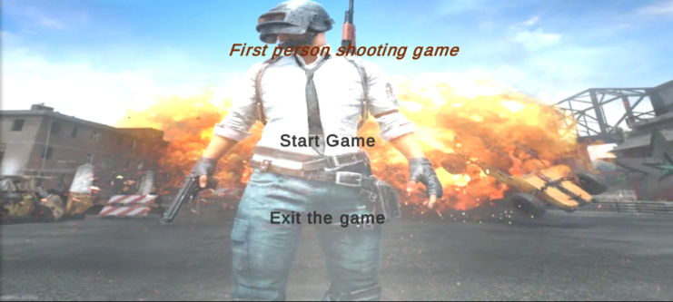
图5-8 游戏开始界面展示

5.6.2 游戏进行界面
进入游戏后对射击游戏来说，清晰呈现角色生命值、枪械、子弹数量敌人分布情况是界面设计的核心要点，UI布局采用轻量化、不遮挡核心视野的设计思路，生命值放置于界面左上角，击杀数显示在界面右上角，子弹数量显示在左下角显示。该布局方案既保证各类关键信息清晰易读，又能最大限度预留出中央战斗视野，贴合游戏的实际游玩需求。游戏进行界面的最终展示效果详见对应如图5-9所示。
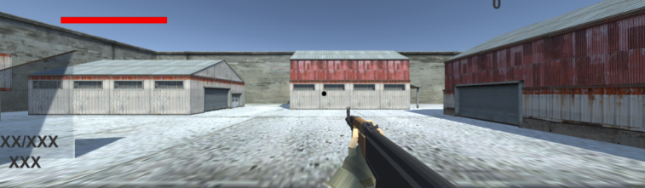
图5-9 游戏进行界面展示

5.7 音效系统实现
为角色、枪械、敌人、场景等对象分别挂载Audio Source组件，导入对应音效剪辑，分类管理移动、射击、装弹、受击、背景乐等音频资源，避免音效混乱。
事件触发原理将音效播放与游戏动作绑定，角色移动跳跃、枪械射击装弹、敌人受击死亡等行为触发时，同步调用PlayOneShot方法播放对应音效；背景音乐通过PlayOnAwake实现循环播放，同时设置Volume参数平衡各类音效音量，避免杂音干扰，全方位强化游戏沉浸体验。枪械音效界面的最终呈现效果如图5-10所示：
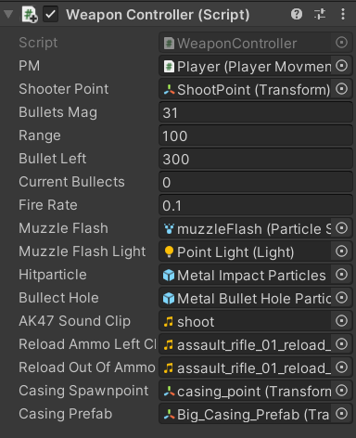
图5-10 枪械音效展示

5.8 本章小结
依托Unity3D引擎，尤其细化射击系统的枪械摇摆、射速控制、准心适配、装弹延时等核心细节。实现了角色控制系统、射击系统、敌人AI、UI界面、等核心功能模块。

6 系统测试

6.1 测试策略
为保障游戏的开发质量与最终完成度，本项目采用单元测试、集成测试、系统测试相结合的测试体系，并遵循 “边开发、边测试” 的迭代式开发模式，在开发过程中同步验证各功能模块的可用性与兼容性，及时发现并修复问题。

6.2 测试方法
射击类型游戏，模块功能多，执行逻辑复杂，在游戏的开发过程中可能会留下很多问题，因此在游戏运行前需要要进行详尽的测试，需要在测试环境检测游戏在实际输入的情况下是否预期输入的情况，下面将对游戏采用黑盒测试方法，按照游戏系统功能需求编写测试用例，详细测试游戏中各种功能是否符合预期输入的情况，下面展示游戏功能测试一览表，如表6-1所示：
表6-1游戏功能测试表
测试模块 | 测试内容 | 测试操作步骤 | 预期结果 | 测试结果 | 问题与修复说明
角色控制 | 角色向前移动 | 1.启动游戏进入对局；2.按下W键操控角色 | 角色平稳向前移动，无卡顿、无延迟 | 通过 | 无
角色控制 | 角色视角俯仰旋转 | 1.进入游戏对局；2.移动鼠标操控视角 | 视角旋转顺滑，垂直俯仰不超限翻转 | 通过 | 无
角色控制 | 角色跳跃动作 | 1.进入游戏对局；2.按下空格键触发跳跃 | 角色起跳落地正常，无空中连跳 | 通过 | 无
射击交互 | 射击并扣除弹药 | 1.进入游戏对局；2.点击鼠标左键射击 | 触发射击动作，弹匣弹药数量同步减少 | 通过 | 无
射击交互 | 枪械换弹功能 | 1.消耗部分弹药；2.按下R键触发换弹 | 换弹期间禁止射击，结束后补满弹匣弹药 | 未通过 | 缺陷：换弹时仍可触发射击；修复：修改脚本，增加换弹状态锁定逻辑
射击交互 | 空弹状态射击 | 1.耗尽弹匣弹药；2.点击鼠标左键 | 无法射击，弹出弹药不足提示 | 通过 | 无
敌人AI模块 | 敌人巡逻行为 | 1.进入游戏对局；2.远离敌人不触发视野 | 敌人沿预设路径循环巡逻，移动流畅 | 未通过 | 缺陷：敌人寻路卡顿、卡地形；修复：优化NavMesh导航网格，调整AI移动脚本参数
敌人AI模块 | 敌人追击与攻击 | 1.进入敌人视野范围；2.停留至攻击范围 | 敌人切换追击状态，靠近后定时攻击 | 未通过 | 缺陷：敌人追击延迟，攻击判定失效；修复：修正AI视野判定与攻击触发脚本
UI显示模块 | 血量弹药实时显示 | 1.进入游戏对局；2.执行射击、受击操作 | 血量、弹药数据实时更新，低血量血条闪烁 | 通过 | 无
游戏流程控制 | 游戏暂停/继续 | 1.运行中按ESC键；2.再次按ESC恢复 | 按下ESC暂停游戏，再次按下恢复运行 | 通过 | 无
游戏流程控制 | 胜负判定与重置 | 1.击杀全部敌人/血量归零；2.点击重新开始 | 触发对应结算，重置后数据恢复初始值 | 通过 | 无

6.2 测试结果
系统测试游戏各功能，预期输入与实际输入功能符合通，结果表明本游戏各子系统相关功能完备，运行稳定，系统存在的缺陷问题大体已经解决，没有存在严重问题，游戏可以正常进行。游戏正常运行无报错如图6-2所示
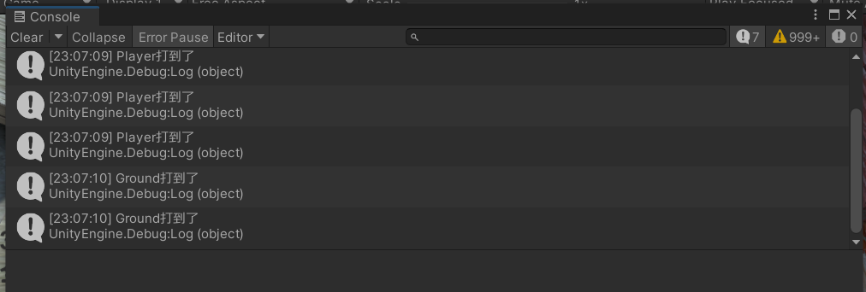
图6-2 游戏正常运行展示

6.3 本章小结
本章对游戏功能进行完善的黑盒测试，游戏可以平稳正常运行，项目功能完成度功能高，测试通过率高，缺陷率低，功能正常完善。

7 结论
本设计方案达到了毕业设计任务书的要求，实现了Unity FPS游戏核心功能开发、多维度测试与优化落地，完成了一套流程完整、可稳定运行的单机FPS游戏搭建，实现了较为完善的游戏功能闭环与体验优化：
（1）依托Unity引擎与C#脚本，实现角色全向移动、视角操控、跳跃等基础操控功能，按键响应灵敏，无延迟、卡顿问题，操控逻辑贴合FPS游戏通用标准；
（2）完成射击、换弹核心战斗逻辑开发，实现弹药实时扣除、换弹状态锁定、空弹限制等功能，修复换弹可射击、攻击判定失效等问题，战斗交互逻辑严谨合规；
（3）实现敌人AI基础行为开发，完成巡逻、追击、攻击全流程动作调试，优化NavMesh导航网格，解决敌人寻路卡顿、卡地形问题，AI行为运行流畅、符合设计预期；
（4）完成游戏UI界面搭建，实现血量、弹药数据实时显示与状态提示，搭配游戏暂停、流程控制功能，游戏整体运行流程完整；
（5）开展性能、兼容性、体验多维度测试，优化低配设备运行帧率，适配主流Windows系统与分辨率，根据测试反馈调整操作参数，提升游戏整体运行稳定性与操作手感。

参考文献
- 中国音数协游戏工委. 2020 年中国游戏产业报告 [R]. 北京：中国音像与数字出版协会，2021.
- 李阳。射击类游戏的发展历程与市场分析 [J]. 数字娱乐技术，2020, 8 (4): 34-38.
- 王鹏杰。基于 Unity 的 FPS 游戏 AI 系统设计与实现 [J]. 计算机工程与应用，2021, 57 (12): 231-236.
- 张宇。怀旧元素在现代游戏设计中的应用研究 [J]. 设计艺术研究，2022, 12 (3): 156-160.
- 刘军。游戏开发项目对程序设计能力的培养路径 [J]. 计算机教育，2021, (7): 145-148.
- 陈明。小型 3D 游戏开发流程与实践研究 [J]. 信息技术，2020, 44 (9): 109-112.
- 王洪源，李刚. Unity 3D 游戏开发实战 [M]. 北京：人民邮电出版社，2020.
- Unity Technologies. Unity User Manual[EB/OL]. https://docs.unity3d.com/Manual/index.html, 2023.
- 孙晓鹏。基于 Unity 的跨平台游戏开发技术研究 [J]. 数字技术与应用，2021, 39 (6): 156-158.
- 刘敏. Unity 物理引擎在 FPS 游戏中的应用 [J]. 数字技术与应用，2022, 40 (3): 156-158.
- 肖文博. C# 编程在 Unity 游戏开发中的实践 [M]. 上海：上海交通大学出版社，2019.
- 英伟达公司. PhysX 物理引擎技术文档 [EB/OL]. https://docs.nvidia.com/gameworks/content/gameworkslibrary/physx/guide/Manual/Index.html, 2023.
- 杨阳。射线检测技术在 FPS 游戏射击系统中的应用 [J]. 信息技术，2021, 45 (8): 109-112.
- Unity Technologies. NavMesh 导航系统官方文档 [EB/OL]. https://docs.unity3d.com/Manual/NavMesh.html, 2023.
- 刘洋. LOD 技术在 Unity 中的应用 [J]. 计算机工程与设计，2022, 43 (5): 1456-1460.

致谢
本论文的顺利完成，离不开各位老师、同学和家人的悉心指导与无私帮助。在此，我谨向所有给予我支持与关怀的师长、亲友致以最诚挚的谢意。
首先，我要衷心感谢我的指导教师。从论文选题之初的方向把控，到游戏开发过程中的技术指导，再到论文撰写阶段的框架梳理与细节修改，导师始终以严谨的治学态度和深厚的专业素养给予我悉心点拨。每当我在 Unity 引擎应用、FPS 游戏核心技术实现等方面遇到难题时，导师总能凭借丰富的经验为我指明解决思路，帮助我突破技术瓶颈。同时，导师在学术研究方法与思维逻辑上的言传身教，也让我在完成毕业设计的过程中，不仅提升了专业实践能力，更培养了科学严谨的研究态度，这将使我终身受益。
感谢学院为我提供了良好的学习环境与实践平台，让我能够在专业课程学习与毕业设计实践中不断积累、稳步提升。感谢所有授课教师在大学四年里的谆谆教诲，他们传授的专业知识为本次FPS游戏开发项目奠定了坚实的理论基础，也为我未来的学习与工作指明了方向。
感谢我的同学，在项目开发过程中，我们相互交流技术心得、分享开发经验，在遇到问题时彼此鼓励、共同探讨解决方案。课堂上的思维碰撞、实验室里的并肩协作，不仅让我感受到了团队合作的力量。
最后，我要向我的家人表达最深切的感谢。他们始终是我最坚实的后盾，在我求学过程中给予了我无限的理解、支持与包容。正是家人的默默付出与无私关爱，让我能够全身心投入到学习与毕业设计中，克服重重困难，顺利完成学业。
毕业在即，回首大学的学习与成长历程，心中满是感恩与不舍。本次毕业设计不仅是对我大学所学知识的综合检验，更是一次宝贵的实践历练。在未来的道路上，我将带着这份感恩之心，继续深耕专业领域，不断提升自我，不辜负各位师长、亲友的殷切期望，努力在人生的新征程上书写更加精彩的篇章。

